Cours d’électricité

LA THEORIE SUR L’ELECTRICITE

LES NOTIONS DE BASE

Le courant alternatif

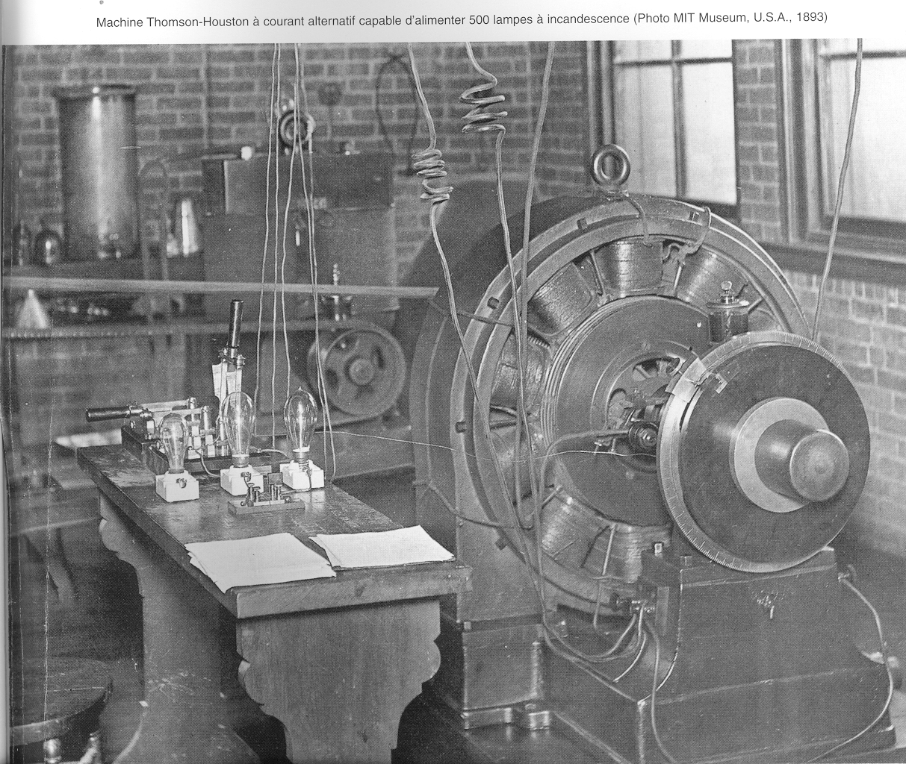

PARTIE N°3 :

LES PUISSANCES

TABLE DES MATIERES

1. La puissance en courant alternatif 2
1.1. La puissance instantanée 2
1.1.1. Les grandeurs sont en phase 2
1.1.1.1. La puissance maximum 2
1.1.1.2. La puissance efficace 3
1.1.2. Les grandeurs sont en quadrature 3
1.1.2.1. La puissance instantanée 3
1.1.2.2. La puissance maximale 4
1.1.2.3. La puissance efficace 4
1.1.3. Les grandeurs sont en déphasage quelconque 4
1.1.3.1. La puissance instantanée 4
1.1.3.2. La puissance moyenne 5
1.2. La puissance active 5
1.2.1. Le courant actif ou watté 5
1.2.2. La puissance active d’un récepteur résistif 5
1.2.3. La puissance active d’un récepteur selfique 6
1.2.4. La puissance active d’un récepteur capacitif 6
1.3. La puissance apparente 6
1.4. Le facteur de puissance 6
1.5. La puissance réactive 7
1.5.1. Le courant réactif 7
1.5.2. La puissance réactive d’un récepteur résistif 8
1.5.3. La puissance réactive d’un récepteur selfique 8
1.5.4. La puissance réactive d’un récepteur capacitif 8
1.6. Relation entre les puissances 9
1.6.1. Le triangle des puissances 9
1.6.2. Les équations 10
1.7. Amélioration du facteur de puissance 10
1.8. Exercices 12

La puissance en courant alternatif

La puissance instantanée

Sous tension continue, la puissance instantanée était calculée en faisant le produit de la tension par le courant. P = U . I
Etant donné que ces valeurs ne bougeais pas, elle était fixe je pouvais dire qu’en tout moment la valeur de la puissance était identique.

Sous tension alternative sinusoïdale, il en est tout autrement. En effet, nous savons que la valeur de la tension comme celle du courant varie dans le temps. Que ces deux valeurs peuvent être déphasée l’une de l’autre. Et qu’elles sont liées à une fréquence.
Je peux donc dire que si je réalise le produit d’une tension et du courant alternatif je vais obtenir une puissance variable.
On appelle donc puissance instantanée p(t) le produit du courant instantané i(t) par la tension instantanée u(t).

P(t) = u(t) . i(t)

Comme nous pouvons avoir des déphasages entre tension et courant, nous allons examiner graphiquement l’allure de la puissance pour différent déphasages.

Les grandeurs sont en phase

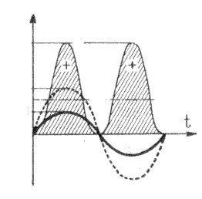
Comme on peut le voir le produit de deux grandeurs sinusoïdales en phase est une grandeurs toujours positive de fréquence 2f (f étant la fréquence des grandeurs initiales).

La puissance maximum

Sachant que u = U_{M} . sin (ω.t) , que i = I_{m} . sin (ω.t) et que p = P_{m} . sin (ω.t)
Que les deux grandeurs on la même phase et la même fréquence donc la même pulsation.
P_{m} . sin (ω.t) = U_{m} . sin (ω.t) . I_{m} . (ω.t)
P_{m} = U_{m} . I_{m}

La puissance efficace

Sachant que $U=\frac{U_{\text{max}}}{\sqrt{2}}$ et que $I=\frac{I_{\text{max}}}{\sqrt{2}}$
$$P=\frac{U_{\text{max}}×I_{\text{max}}}{2}$$

Les grandeurs sont en quadrature

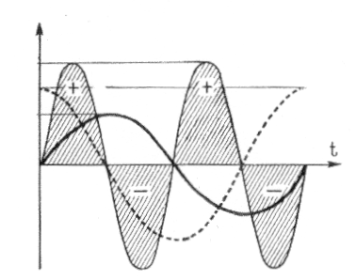
Comme on peut le voir le produit de deux grandeurs sinusoïdales en quadrature offre une grandeurs en partie positive et en partie négative. Le produit est même une sinusoïde de fréquence 2f (f étant la fréquence des grandeurs initiales).

La puissance instantanée

Sachant que u = U_{M} . sin (ω.t) , que i = I_{m} . sin (ω.t + π/2) et que p = P_{m} . sin (ω.t)

De plus, les deux grandeurs on la même phase et la même fréquence donc la même pulsation.

P(t) = P_{m} . sin (ω.t) = U_{m} . sin (ω.t) . I_{m} . sin (ω.t + π/2 )

P(t) = U_{m} . I_{m} . sin (ω.t) . sin (ω.t + π/2 )

En posant que . sin (ω.t + π/2 ) = cos (ω.t)

P(t) = U_{m} . I_{m} . sin (ω.t) . cos (ω.t)

En posant que sin (2. ω.t) = 2. sin (ω.t) . cos (ω.t)
$$p(t)=\frac{U_{\text{max}}×I_{\text{max}}}{2}×\text{sin}(2×ω×t)$$

La puissance maximale

P(t) = P_{m} . sin (ω.t) = U_{m} . I_{m} . sin (ω.t) . cos (ω.t)

Comme la puissance est maximum à 45° je sais que $\text{cos}\text{45}\text{°=}\frac{1}{\sqrt{2}}$
$$P_{m}=U_{m}×I_{m}×\frac{1}{\sqrt{2}}$$

La puissance efficace

Sachant que $U=U_{\text{Max}}×\text{sin}\left(ω⋅t\right)$ et que $I=I_{\text{Max}}×\text{sin}\left(ω⋅t−\frac{π}{2}\right)$ le produit donne
$$P=\frac{U_{\text{max}}×I_{\text{max}}}{2×\sqrt{2}}$$

Les grandeurs sont en déphasage quelconque

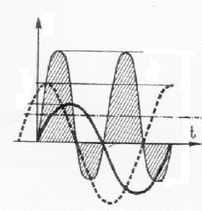
Comme on peut le voir le produit de deux grandeurs sinusoïdales en déphasage quelconque offre une grandeurs en partie positive et en partie négative. La partie négative est d’autant plus importante en fonction de la valeur du déphasage. Le produit n’est pas une sinusoïde mais possède une fréquence 2f (f étant la fréquence des grandeurs initiales).

La puissance instantanée

Sachant que u = U_{M} . sin (ω.t) , que i = I_{m} . sin (ω.t - φ) et que p = P_{m} . sin (ω.t)
Que les deux grandeurs on la même phase et la même fréquence donc la même pulsation.
P(t) = P_{m} . sin (ω.t) = U_{m} . sin (ω.t) . I_{m} . sin (ω.t - φ )
P(t) = U_{m} . I_{m} . sin (ω.t) . sin (ω.t - φ )
Après transformation trigonométrique (voir cours de math) je peux écrire
$$p(t)=\frac{U_{\text{max}}×I_{\text{max}}}{2}×(\text{cos}(ϕ)−\text{cos}((2×ω×t)−ϕ))$$

La puissance moyenne

$$P_{\text{moy}}=U×I×\text{cos}(ϕ)$$

La puissance active

On appelle puissance active la valeur moyenne de la puissance instantanée.

P = U . I . cos φ

Avec P : la puissance active en watts
U : la tension efficace en volts
I : le courant efficace en ampère
Cos φ : le facteur de puissance

Le courant actif ou watté
$$I_{a}=I×\text{cos}(ϕ)=\frac{P}{U}$$

La puissance active d’un récepteur résistif

Nous savons déjà que la tension et le courant sont en phase, ce qui nous permet de dire que dans ce cas, l’angle phi = 0 et donc le cos φ=1.

P = U . I
$$P=\frac{U²}{R}$$
P = R . I²

La puissance active d’un récepteur selfique

Nous savons que le déphasage entre la tension et le courant est de 90° en arrière par rapport à cette tension. Donc le cos φ=0
P = 0
La puissance active consommée par un
récepteur selfique est nulle.

La puissance active d’un récepteur capacitif

Nous savons que le déphasage entre la tension et le courant est de 90° en avant par rapport à cette tension. Donc le cos φ=0

La puissance active consommée par un
P = 0
récepteur capacitif est nulle.

La puissance apparente

On peut définir la puissance apparente comme étant la puissance active maximum, c’est-à-dire la puissance active pour un facteur de puissance de 1.

S = U . I

Avec S : la puissance apparente en Voltampères
U : la tension efficace en volts
I : le courant efficace en ampères

Le facteur de puissance

Le facteur de puissance est le rapport entre la puissance active et la puissance réactive.

$$\text{cos}ϕ=\frac{P}{S}$$

Lorsque le facteur de puissance est positif, nous pouvons dire que nous avons un récepteur et nous avons un dipôle inductif qui consomme de la puissance active.
Lorsque le facteur de puissance est négatif, nous pouvons dire que nous avons un générateur et nous avons un dipôle capacitif qui produit de la puissance active.

Le sens positif est défini dans le sens trigonométrique.

La puissance réactive
La puissance réactive est la projection de la puissance apparente sur un axe perpendiculaire au vecteur tension.

Q = U . I . sin φ

Avec Q : la puissance réactive en volt ampère réactif (VAR)
U : la tension efficace en volts
I : le courant efficace en ampère
Sin φ : le sinus de l’angle phi

Le courant réactif

I_{r} = I . sin φ

Je peux donc écrire que I² = I_{a}² + I_{r}²

Remarques :

- Pour un récepteur capacitif, comme l’angle phi est négatif, cela entraîne que le sin φ <0. Dans ce cas le courant réactif est négatif ce qui signifie que le récepteur fournit du courant réactif à l’alimentation.
- Pour un récepteur inductif, comme l’angle phi est positif, cela entraîne que le sin φ >0. Dans ce cas le courant réactif est positif ce qui signifie que le récepteur absorbe du courant réactif à l’alimentation.

La puissance réactive d’un récepteur résistif

Nous savons déjà que la tension et le courant sont en phase, ce qui nous permet de dire que dans ce cas, l’angle phi = 0 et donc le sin φ=0.
Q = 0
La puissance réactive consommée par un
récepteur résistif est nulle.

La puissance réactive d’un récepteur selfique

Nous savons que le déphasage entre la tension et le courant est de 90° en arrière par rapport à cette tension. Donc le sin φ=1
Q = U . I

Dans le cas d’un récepteur inductif, la puissance réactive est positive et égale à la puissance apparente.
$$Q=\frac{U²}{ω×L}$$
Q = ω . L . I²

Je peux encore écrire que ou

La puissance réactive d’un récepteur capacitif

Nous savons que le déphasage entre la tension et le courant est de 90° en avant par rapport à cette tension. Donc le sin φ= -1

Q = - U . I

Dans le cas d’un récepteur capacitif, la puissance réactive est négative et égale à l’opposé de la puissance apparente.
Q = - ω . C . U²
$$Q=−\frac{I²}{ω×C}$$
Je peux écrire que ou

Relation entre les puissances

Le triangle des puissances

Si nous reprenons le triangle des courants nous obtenons :

Si je multiplie chaque vecteur par la composante correspondante de la tension nous obtenons :

Sachant que Ir est égale à I sinφ et que Ia est égale à I cosφ j’en déduis le triangle des puissances

Les équations

$$\text{cos}ϕ=\frac{P}{S}$$

$$\text{sin}ϕ=\frac{Q}{S}$$

$$\text{tg}ϕ=\frac{Q}{P}$$

$$S=\sqrt{P²+Q²}$$

Amélioration du facteur de puissance

Le facteur de puissance d’une installation ou le cosinus de phi va dépendre des éléments constitutifs de l’installation et va louer un rôle important dans la facturation de l’énergie consommée.

Prenons un exemple, soit une installation nécessitant une puissance active de 3 Kw sous une tension de 220V.

- si le cos phi est de 1 le courant absorbé sera de 13, 634 A
- si le cos phi est de 0,6 le courant absorbé sera de 22,727 A

Nous voyons clairement qu’un mauvais facteur de puissance entraîne une surconsommation et donc un coût supérieur.

Comment est-il possible pour un utilisateur ayant un aussi mauvais facteur de puissance de modifier ce dernier afin de réduire ces coût ?

Dans la pratique, le courant est toujours déphasé en arrière sous-entendu que les installation on une prédominance selfique. Cela veut dire que nous avons consommation de puissance active mais aussi de puissance réactive. Nous devons donc diminuer cette dernière au vue du distributeur. Pour y parvenir nous n’avons pas d’autre choix que de fournir de la puissance réactive via la production d’un courant réactif. Hors cette production est possible avec des condensateurs, nous allons donc placer en complément dans notre installation des batteries de condensateurs.

Réalisons le calcul de la capacité à placer.

Soit une installation consommant une puissance réactive Q1 pour un facteur de puissance 1. Nous souhaitons ramener ce dernier à une valeur 2 qui nous donnerait alors une consommation de puissance réactive Q2. Nous devons donc trouver la valeur de la puissance Q3 différence entre les deux première et qui devra être produite par une capacité. Noter que cette procédure ne va en rien modifier la puissance active consommée.

Nous pouvons déduire que

Q1 = P . tg φ1
Q2 = P . tg φ2

Q3 = Q1-Q2 = P . tg φ1 – P . tg φ2 = P . (tg φ1- tg φ2)

Sachant que Q = U . I = ω . C . U²

ω . C . U² = P . (tg φ1- tg φ2)
$$C=\frac{P×(\text{tg}ϕ1−\text{tg}ϕ2)}{ω×U²}$$

Exercices

- Un compteur d’énergie porte les indications suivantes U = 115V 50Hz sous 10A. Un tour du disque vaut 5Wh. Quelle est la valeur maximum de la tension du réseau ? Si on a un récepteur ohmique, quelle puissance maximum pourrait-il absorber ? Si le récepteur ohmique est remplacé par un récepteur inductif de facteur de puissance de 0,8, quelle puissance active et réactive consommer-t-il ?

- Une installation absorbe 3Kw sous 115V, calculer le courant en ligne pour un facteur de puissance de 1 et pour un autre facteur de puissance de 0,75.

- Une bobine d’inductance de 0,1H et de résistance de 12ohms absorbe 972W lorsqu’elle est alimentée par une tension sinusoïdale de pulsation 50 rad/s. Calculer l’intensité du courant absorbée, la FEM d’autoinduction de la bobine et la tension d’alimentation.

- L’essai de deux bobines prises isolément l’une de l’autre a donné :
  - Bobine 1 : U=10V continus et I = 0,2A
U=120V 50Hz et I = 0,6A
  - Bobine 2 : U= 10V continus et I = 0,5A
U=120V 50Hz et I = 0,3A
Calculer le facteur de puissance de chaque bobine. Les deux bobines étant couplées en série et l’ensemble alimenté sous 120V, quelle est la puissance active absorbée par cet ensemble ?

- Soit une ligne basse tension 50Hz qui doit alimenter un groupe de maisons via le secondaire d’un transformateur ; la puissance utile prévue est de 3Kw sous 220V 50Hz avec un facteur de puissance de 0,9 ; longueur de la ligne 800m. On supposera que l’impédance due à la ligne d’alimentation est constituée uniquement par des fil de résistance en cuivre ( résistivité de 1,6 microohm cm). On admettra encore que cette ligne entraîne une perte de puissance égale à 6% de la puissance utile du transformateur. Calculer le diamètre du câble d’alimentation, ce diamètre est-il compatible avec une densité de courant de maximum 5A/mm² ? Calculer la chute de tension et la perte de puissance en ligne, si, pour cette ligne, l’installation absorbait 3Kw sous 120V et avec le même facteur de puissance.

- Soit une bobine alimentée sous tension sinusoïdale de 50Hz sur laquelle on a réalisé les mesures suivantes : le courant absorbé est lu par 37 divisions sur le cadran de l’ampèremètre (100 divisions au cadran = calibre de 10A). La tension appliquée est lue par 110 divisions sur le cadran du voltmètre (150 divisions au cadran = calibre de 300V). La puissance en jeu dans le récepteur est lue par 40,7 divisions sur le wattmètre (150 divisions au cadran ; calibre de 5A et de 300V). Calculer le facteur de puissance du bobinage et son inductance. Calculer la capacité à placer en parallèle pour que le déphasage de la tension et du courant absorbé soit nul.

- Soit une ligne d’alimentation de résistance pure = à 1 ohm qui alimente une installation sous 220V 50HZ qui est composé de 20 lampes de 220V 50W et de deux moteurs universels possédant chacun les caractéristiques suivantes U=220V 50Hz, cos phi=0,6, rendement 0,8, puissance utile 552W. Calculer les puissances active et réactive et apparente de l’installation ainsi que son facteur de puissance global. Calculer le courant dans la ligne, la perte de puissance en ligne et la tension au départ de la ligne. Calculer la valeur de la capacité à placer en parallèle aux bornes de l’installation pour ramener le facteur de puissance à 0,9 ainsi que la nouvelle valeur du courant obtenu et de la puissance perdue en ligne.

